The Banker: Komerční banka je nejlepší bankou v ČR

Praha 2. 12. 2021

**Komerční banka byla prestižním časopisem The Banker oceněna jako nejlepší banka České republiky. Porota ocenila především její aktivity v posledním roce i udržitelný přístup.**

V hodnocení aktuálního ročníku byl kladen velký důraz na to, které banky stály v čele pomoci zákazníkům a širší ekonomice a nejlépe se přizpůsobily potřebám dlouhodobého růstu v souvislosti s globálními změnami.

*„Celá Komerční banka děkuje za tuto prestižní cenu! Jsem hrdý na to, že jsme v průběhu pandemie COVID pomáhali klientům v nouzi a plynule poskytovali služby. COVID a související krize urychlily digitalizaci Komerční banky, proměnily způsob práce a racionalizovaly náš business a procesy. Strategický plán KB2025 staví na digitalizaci a udržitelném podnikání,“* komentuje ocenění CEO Komerční banky Jan Juchelka.

The Banker je nejčtenějším časopisem i on-line zpravodajskou platformou mezi bankovními a finančními odborníky a firemními ekonomy po celém světě. The Banker přináší zpravodajství o mezinárodním bankovnictví a kapitálových trzích již 95 let.

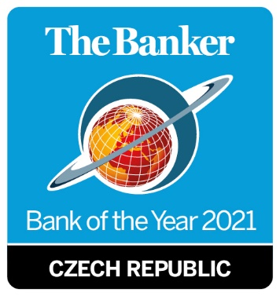

**Pavel Zúbek**

Komunikace KB

mobil.: +420 725 420 107

[pavel_zubek@kb.cz](mailto:pavel_zubek@kb.cz)